Отчет
работы по противодействию коррупции
МКОУ «Зизикская СОШ»
05.12.2016г.

В МКОУ «Зизикская СОШ» согласно планирования проводились все запланированные мероприятия, по антикоррупционному воспитанию учащихся. 5 декабря 2016 года организатором школы Хидировым С.И и психологом школы Хидировой Г.М среди учащихся 6-11 классов проведены беседы, лекции ,презентации, видео ролики, по коррупционным действиям в мире.
Мероприятия, организованные ко дню Международного дня борьбы с коррупцией – 9 декабря, охват детей составил 40 человек.

- Классный час в 1-4 классах «Не в службу, а в дружбу»
- 5 декабря 2016 года заместителем директора по ВР Хидировым С.И проведено мероприятия по теме «Нет коррупции», «Коррупция – наша общая беда», «Коррупция/История появления в нашей стране» среди учащихся 6-9 классов, ко дню борьбы с коррупцией.(охват 27детей)
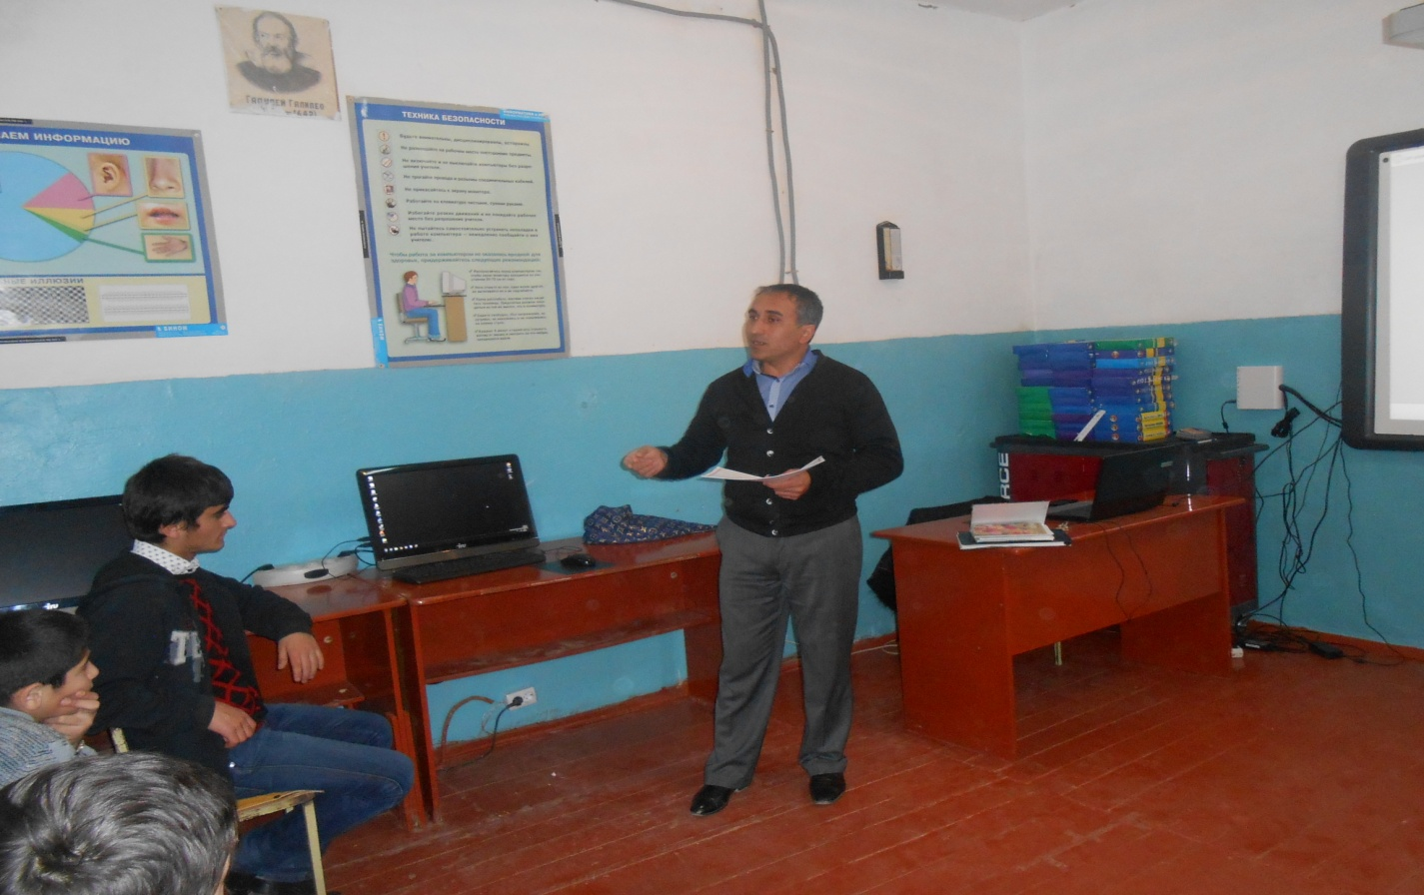
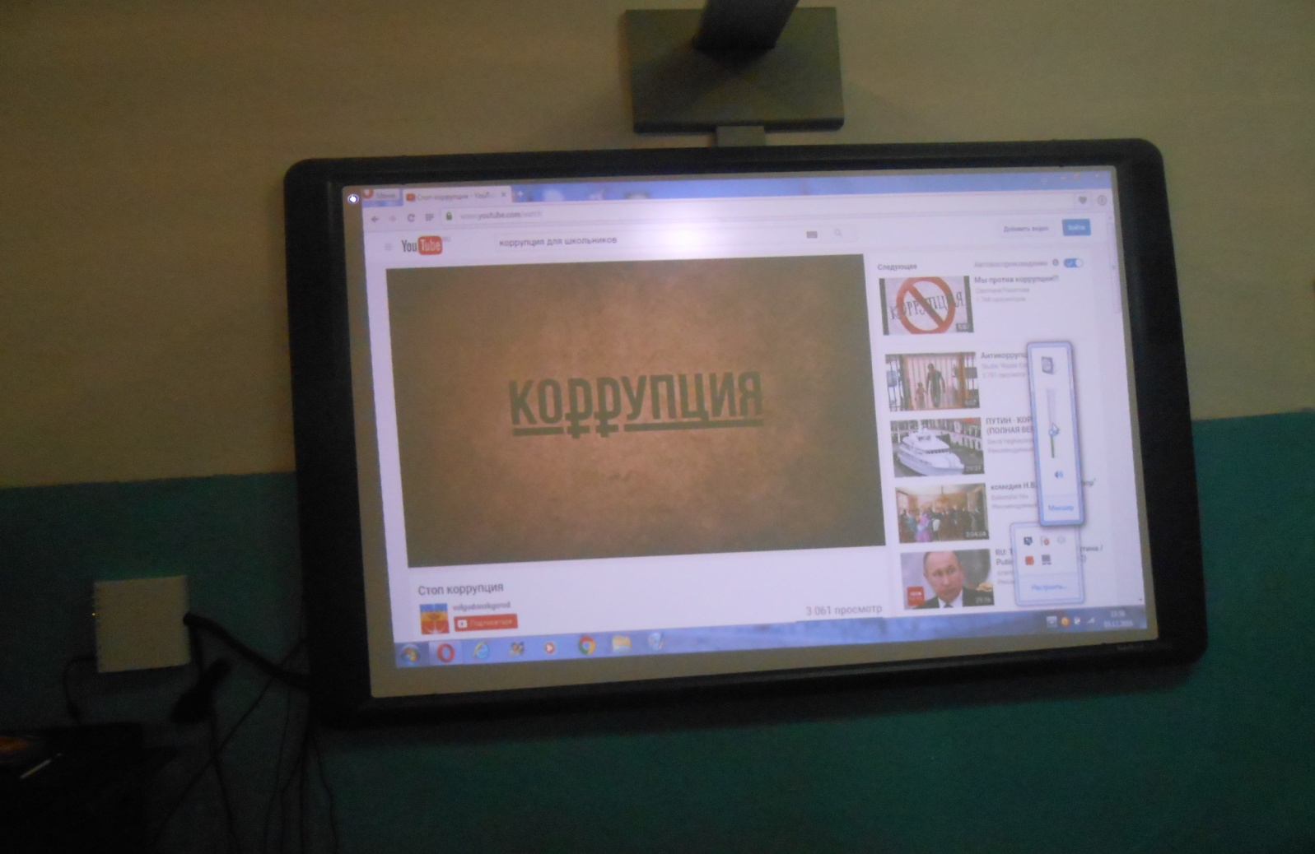

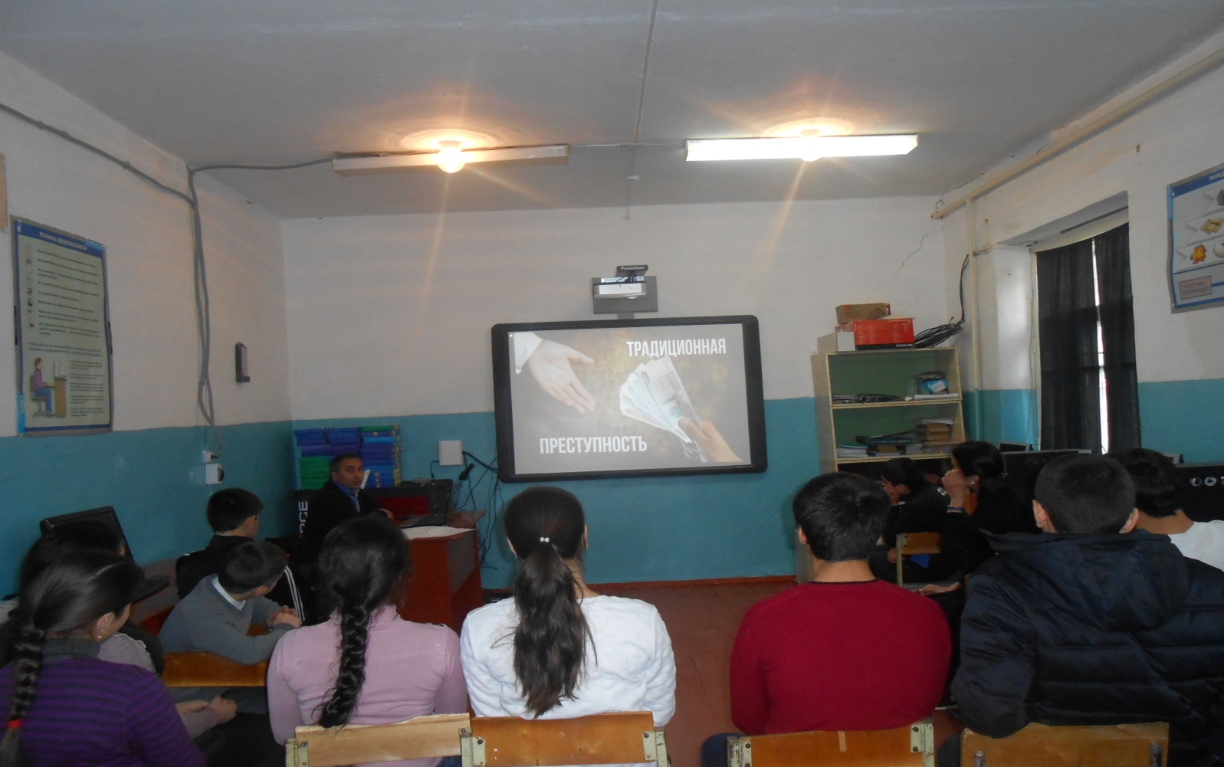

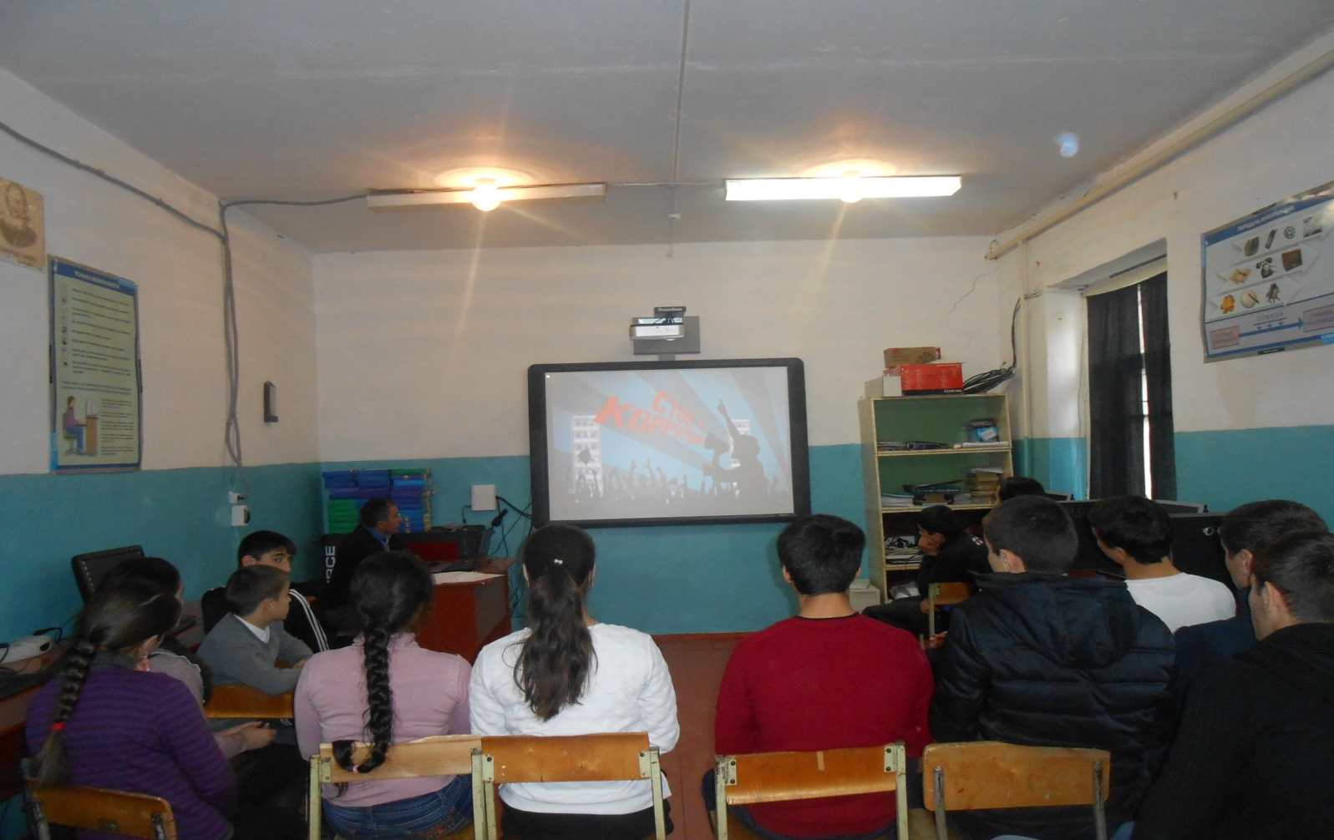

- 05.12.2016г. психологом школы Хидировой Г.М. проведена открытое мероприятие «Защити себя», «Стоп коррупция», где рассказывалось о разных видах мошенничества: интернет мошенничество, через сотовую связь (смс). Рассмотрели виды коррупции с которыми часто встречаются: взятка, подарки, оказание услуг . Ребята принимали активное участие в обсуждении, рассказывали о случаях из жизни родственников. 8-10-11кл.(охват 14чел)

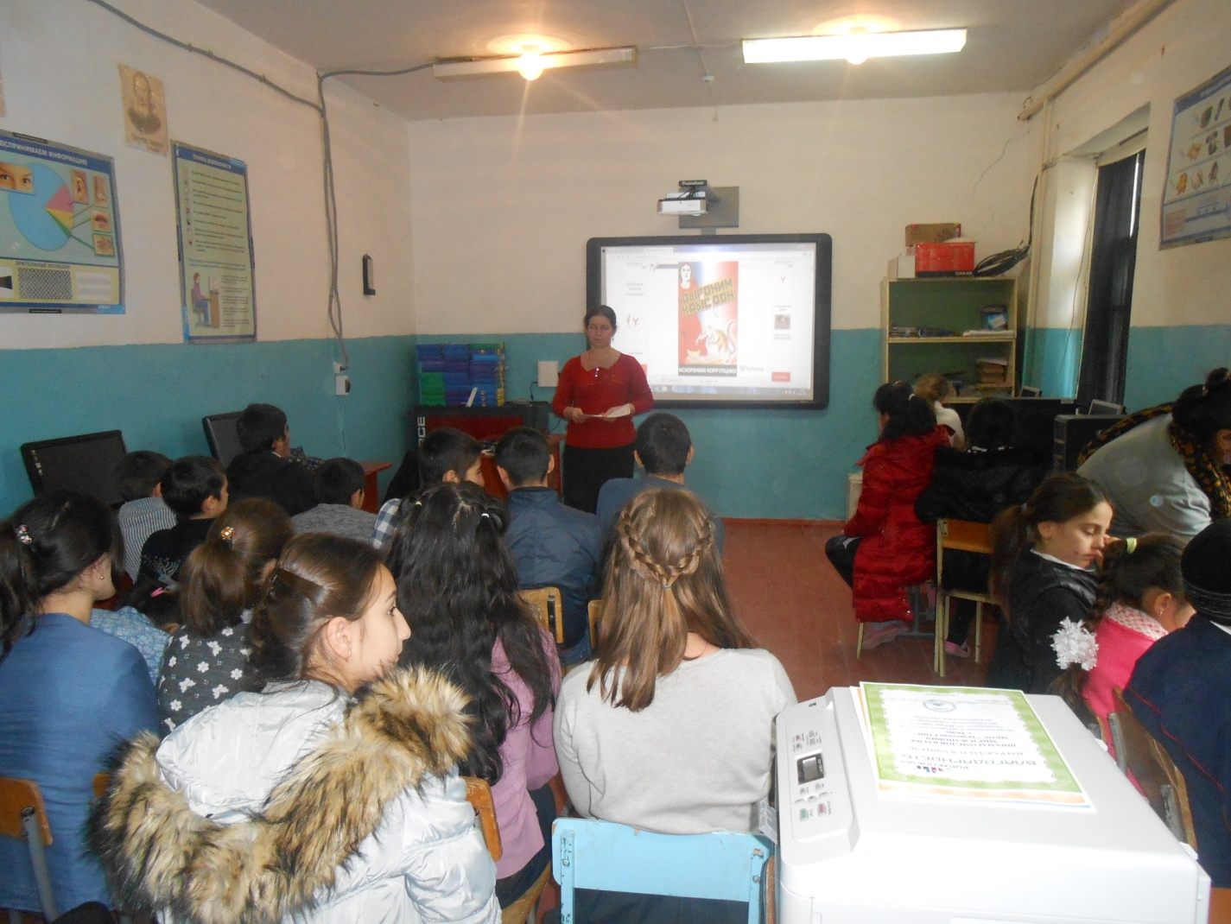
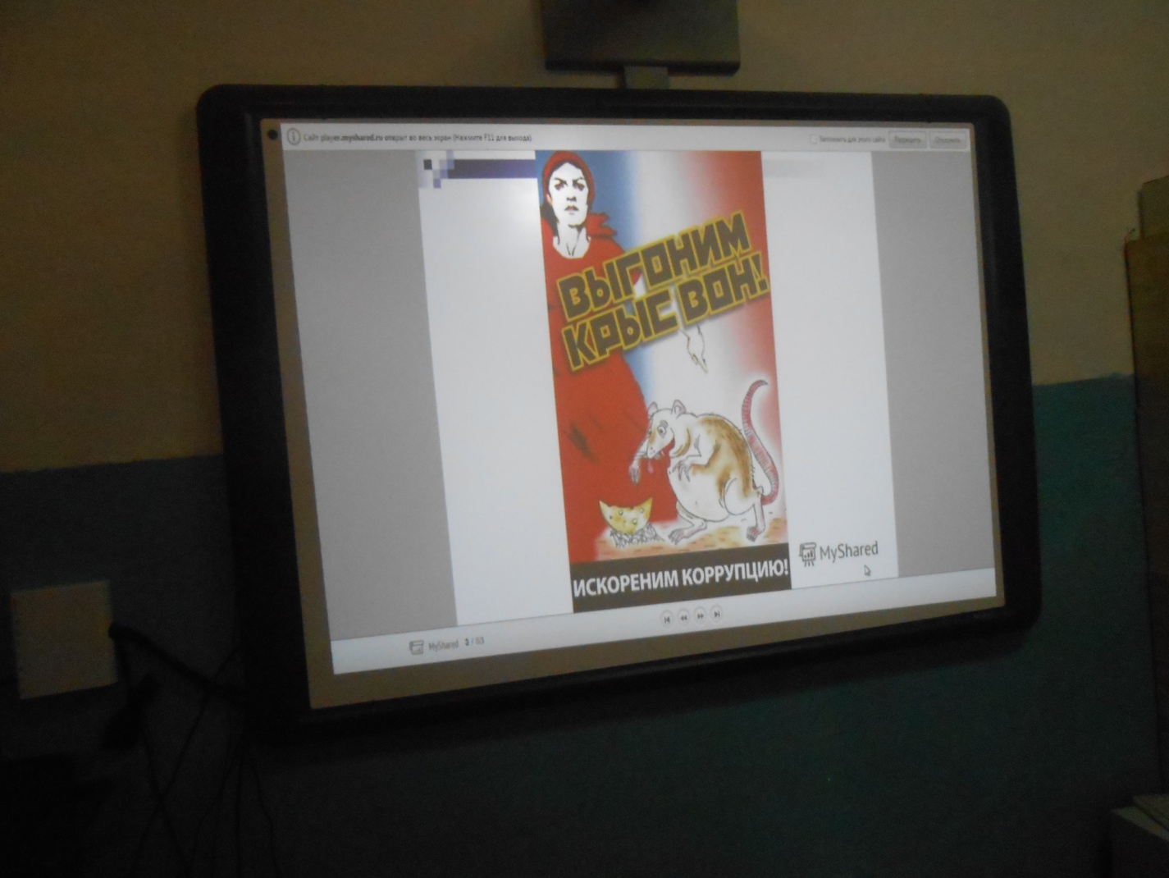

- Оформлен уголок «Мы против коррупции!», который обновляется по мере необходимости.

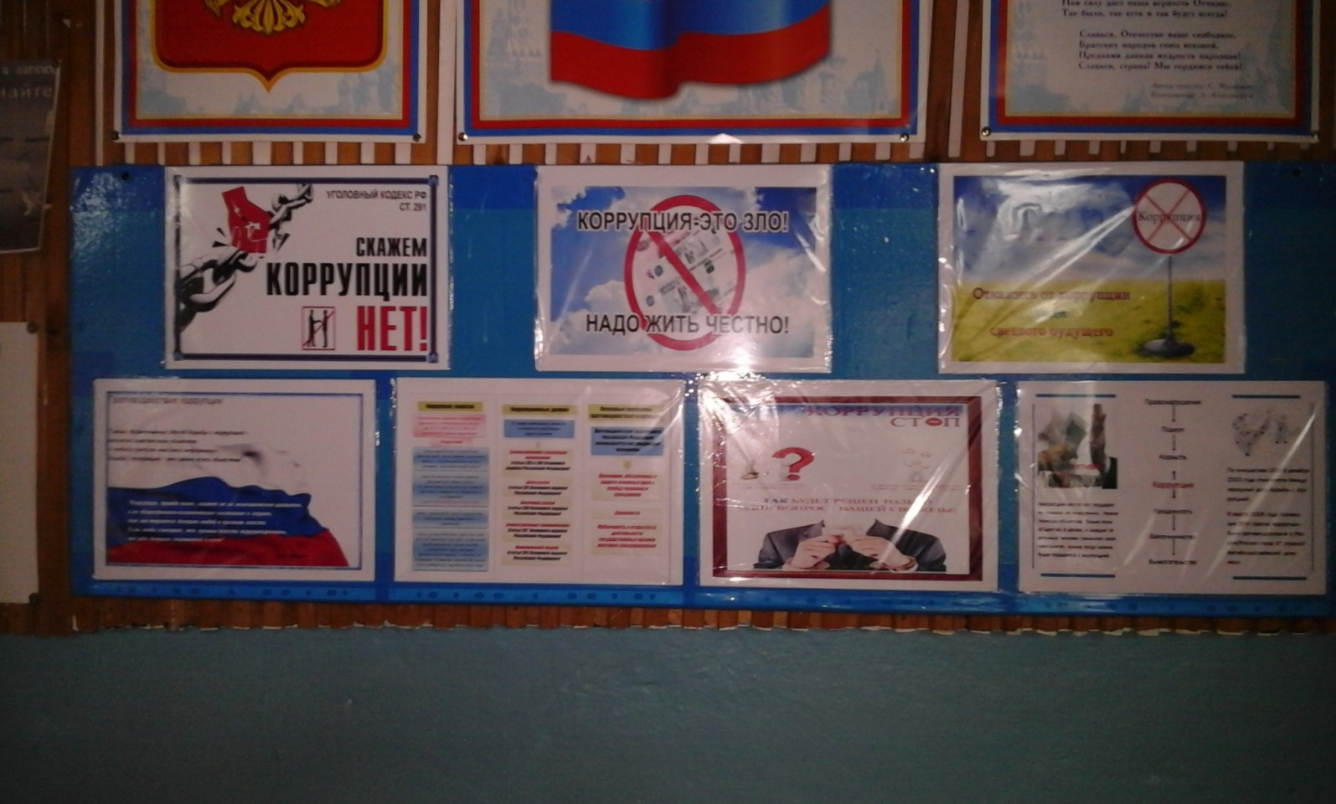

Зам. дир. по ВР / Хидиров С.И./

